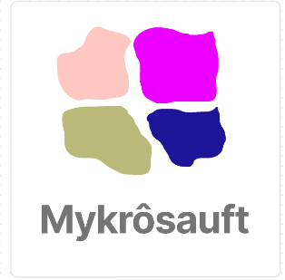

## **Bienvenue**,

## Nous vous présentons **Mykrôsauft**, personne morale chargé de l’infogérance

## Depuis la création de l’entreprise en 2020, nos équipes se soucient du bien-être de

## Ses clients en apportant ce dont ils ont besoin.

## Taches : Nous allons créer le site web Mykrôsauft avec nos effectifs et leurs compétences suivants :

## 

**Téo : Responsable de la partie développement**

**Regis: JavaScript**

**Nawiss/Walid/Ethan HTML, CSS**

**Corentin, Nolan : PHP**

**Nolan(optionnel) : Python**

**Martin: GitHub**

















**Notes du 21/03/24 : 15 : 40**

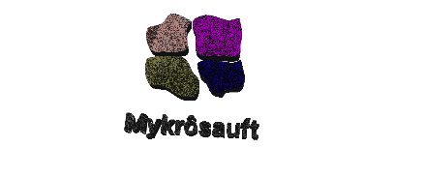Voici un compte rendu Pour ma part (Nawiss) j’ai commencé à remplir ce document car j’en ai la charge pour les 7 séances à venir. Puis ai commencé à faire la maquette du site avec Paint, et me suis mis en accord avec les mes pairs sur les objectifs à atteindre, soulignant le fait que nous avions que 7 semaines soit 7 séances pour tout finir. De plus nous avions eu à Etablir le cahier des charges et me suis immédiatement mis à la création du site web sans tarder. De plus comme j’avais le temps j’ai avec Photoshop modifié certaines choses pour le site.

Téo s’est chargé du GitHub étant donné que Martin n’était pas présent et Régis à aussi contribuer à cela bien qu’il n’est pas encore un expert en ce domaine, et s’est aussi chargé du logo Microsoft

Walid à commencer à créer le site web en avance, et bien que Martin n’étant pas là nous avons pris soin de lui envoyer un message sur ce qu’il y’a à faire et nous a donné les instructions sur sa partie à lui pour créer un git ou l’on peut tous joindre ses dossiers simultanément, et d’autres détails.

Merci d’avoir lu.

**Notes 28/03/24 :**

Ethan et Nolan absent.

Nous avons avec Martin, Téo, Nawiss (qui écrit) Walid, Corentin et Régis continué a construire le site, Téo a fait la maquette du site, Martin a pu m’aider a me faire un Git pour pouvoir joindre nos projet en commun, Corentin s’est occupé du formulaire du site.

Nous nous sommes donc concertés avec le groupe côté réseaux pour pouvoir savoir ou ils en étaient, et avec quoi nous allons héberger le site.

Merci d’avoir lu.

**Notes du 04/04/2024 :**

Absents : Martin, Ethan

Les objectifs d’aujourd’hui sont pour l’entreprise sont :

## **Notes du 02/05/24 : 14 : 34**

## Aujourd’hui il y’a Ethan pour la première fois), Nawiss, Nolan, Walid belil, Martin, Téo,

## Nous avons réglé les problèmes de GitHub que nous avions eu car pas tout le monde ne pouvait avoir accès aux fichiers communs.

## Nawiss a crée le logo avec blender au format gltf (G1L transmission Format), pour l’envoyer a Martin et pouvoir faire de l’animation avec.

## Ethan a pris le relai sur le développement corroboré par Walid pour développer le site web, et Nawiss aussi.

## Nolan a fait la bdd du site et s’occupe du référencement.

## Téo a réorganisé les taches, et a pu apprendre un peu plus comment fonctionne GitHub grâce à Martin, Nawiss aussi.